CETELEM_UP

------
PROJET SIBS

ETUDE PREALABLE

PF4514

REP : RAPPORT D’ETUDE PREALABLE

Version 1.1
------

DIFFUSION DU DOCUMENT
CETELEM-PORTUGAL | Paul GOMILA
CETELEM-PORTUGAL | : Paulo SANTOS
CETELEM-PORTUGAL | Georgette RIBEIRO
CETELEM-PORTUGAL | Carlos CRUZ
CETELEM-PORTUGAL | Carlos CAMOES
CETELEM-CORPORATE | Jacques PEY
CETELEM-CORPORATE | Nicolas HUET
CETELEM-CORPORATE | Jean-Marc CLAUDE
CETELEM-CORPORATE | Mardjan LAROCHE
CETELEM-CORPORATE | Mohamed AMARTI-RIFFI
CETELEM-CORPORATE | Rémi GITZINGER

Notes de révision du produit fini

Version | Date | Objet de la version | Auteur
1.0 | 29/09/05 | Création | Murielle CASNIN
1.1 | 27/12/05 | Evolution suite à validation | Murielle CASNIN

SOMMAIRE

1. Introduction 2
1.1. Objet et déroulement de l’étude 2
1.2. Périmètre du projet 2
1.3. Présentation du réseau SIBS 2
2. Description du service SIBS 2
2.1. Transactions émises par SIBS 2
2.2. Traitements réalisés par SIBS 2
2.3. Contraintes SIBS 2
2.3.1. Protocole SIBS 2
2.3.2. Outil PRT/GRT 2
2.4. Schéma global 2
2.5. Fonctionnalités hors périmètre 2
2.6. Impacts sur le Serveur d’Autorisation de Cetelem-Corporate 2
2.6.1. Nouvelles transactions et nouveaux champs 2
2.6.2. Cas particulier de la consultation d’historique 2
2.6.3. Impacts sur les contrôles existants 2
3. Planning et Chiffrage 2
3.1. Chiffrage 2
3.2. Planning 2

Introduction

Objet et déroulement de l’étude

L’étude préalable a mis en évidence la diversité des scénarios pour la réalisation du raccordement au réseau SIBS. Effectivement, le réseau SIBS utilise un protocole très spécifique, sans aucun rapport avec le protocole ISO8583 utilisé en monétique.
L’une des difficultés rencontrées a été de disposer de la documentation afin de spécifier les traitements à mettre en place pour la réalisation du chiffrage.

Périmètre du projet

Cetelem-Portugal propose à ses clients des cartes co-brandées Mastercard-Aurora. Les transactions réalisées via l’application Mastercard sont actuellement gérées par un prestataire, qui assure la fonction de Serveur d’Autorisation par délégation.
En parallèle, les transactions Aurore sont traitées directement par le Serveur d’Autorisation de Cetelem-Corporate. Ce fonctionnement présente l’inconvénient de gérer deux soldes différents sans synchronisation possible.
Cetelem-Portugal souhaite proposer à ses clients de nouveaux services tels la demande de virement ou le paiement de factures réalisés sur un GAB à partir de la carte Mastercard.
Cetelem-Portugal a fait le choix de router les transactions bancaires par le réseau SIBS avant de les émettre vers le Serveur d’Autorisation de Cetelem-Corporate.

Le périmètre du projet est constitué des actions suivantes :
- Raccordement du Serveur d’Autorisation de Cetelem-Corporate avec le réseau SIBS,
- Traitement par le Serveur d’Autorisation de Cetelem-Corporate des transactions en provenance de SIBS,
- Formatage par le Serveur d’Autorisation de Cetelem-Corporate des réponses transmises à SIBS,
- Génération d’un fichier historique contenant les transactions au format SIBS.

Les transactions arriveront au Serveur d’Autorisation de Cetelem-Corporate au protocole SIBS et seront converties par le Front Office pour être traitées par les applications.

Présentation du réseau SIBS

Le réseau SIBS est un réseau monétique interbancaire au Portugal dont la majorité des banques portugaises y sont adhérentes.

Via le réseau SIBS, les banques portugaises peuvent proposer les services interbancaires à leurs clients, par exemple :
- Retraits et paiements sur des points d’acceptation d’établissements confrères, fonctionnalités d’un réseau interbancaire "classique",
- Transactions client de type « libre service » depuis un GAB d'une banque confrère :
Consultation de compte,
Historique des mouvements,
Virement de compte à compte,
- Services non bancaires, par exemple paiement de factures (impôts, sécurité sociale,… )

Le réseau SIBS en plus de réaliser le routage des transactions, a délégation pour délivrer des autorisations en cas d’indisponibilité du Serveur d’Autorisation de Cetelem-Corporate. Chaque demande d’autorisation accordée par SIBS fait l’objet d’un avis émis vers Cetelem-Corporate.
Le réseau SIBS dispose des données nécessaires pour assurer la délivrance des autorisations. Ces données sont mises à jour quotidiennement avec une valeur identique à celle présente sur le Serveur d’Autorisation de Cetelem-Corporate.

Description du service SIBS

Transactions émises par SIBS
Les transactions retenues par Cetelem Portugal sont les suivantes :
- Consultation de solde,
- Consultation historique des mouvements,
- Demande de virement du compte Cetelem-Portugal vers le compte-courant du client,
- Transaction de paiement (Autorisation, Avis, Annulation),
Paiement autre origine (non MB)
Paiement de services - Achat MB
Paiement de services – Achat autre origine (non MB)
Achat MB , Achat autre origine (non MB)
Achat outdoor,
Paiement à l’étranger,
- Transaction de retrait (Autorisation, Avis, Annulation),
Retrait autre origine (non MB)
Retrait à crédit autre origine (non MB)
Retrait à l’étranger
- Remboursement d’achat,
Remboursement d’achat MB,
Remboursement d’achat autre origine (non MB)
- Autorisation de cash-advance
Avance de fond MB, Avance de fond autre origine (non MB)
- Annulation d’autorisation
- Achat avec pré-autorisation,
- Avis de capture de carte,
- Avis de modification de situation de compte / Avis de mise en opposition

Traitements réalisés par SIBS

En plus du routage des transactions, le réseau SIBS assure des services complémentaires, dont certaines fonctionnalités spécifiques au Serveur d’Autorisation:
- Contrôle syntaxique du message,
- Contrôle existence de la carte dans la base de données SIBS,
- Contrôle si la carte possède les droits pour réaliser la transaction,
- Contrôle des plafonds de la carte,
- Contrôle des données EMV,
- Traitements sécuritaires :
Vérification du PIN,
Contrôle du cryptogramme EMV ARQC,
Génération du cryptogramme EMV ARPC,
- Délivrance de l’autorisation si le Serveur d’Autorisation de Cetelem Corporate ne répond pas dans les délais. Un avis d’autorisation est alors émis par SIBS vers Cetelem-Corporate ;
- Emission d’avis de capture de carte, par exemple si le porteur a saisi trois codes confidentiels faux
- Emission d’avis de mise en opposition, par exemple si la carte se trouve dans le fichier Liste Noire.

Si l’un des contrôles réalisés par SIBS s’avère négatif, la transaction est alors refusée et une réponse négative est transmise au client. Dans ce cas, aucun avis n’est alors transmis pour en informer le Serveur d’Autorisation de Cetelem-Corporate.

Contraintes SIBS

Protocole SIBS

Le protocole SIBS est à format fixe sans bitmap, et ne possède aucune similitude avec le protocole ISO 8583 utilisé en monétique. Le format des messages est fixe et varie en fonction des transactions. Les champs non significatifs sont renseignés par des valeurs par défaut.
SIBS réalise des évolutions protocolaires, la fréquence n’est pas fixée. Les nouvelles versions sont définies de manière à assurer une compatibilité ascendante et disposer d’un délai suffisant pour réaliser la migration.

Outil PRT/GRT

La connexion avec le réseau SIBS est réalisée en mode TCP/IP via l’outil PRT/GRT.
Cet outil est un produit spécifique du réseau SIBS. Il est utilisé par les deux applications distantes, pour l’émission et la réception des messages, et assure la transmission sécurisée des messages SIBS en mode TCP/IP.

L'outil PRT/GRT se décompose de la manière suivante :
- Serveur PRT : application fournie par SIBS qui gère les messages réseau et les ports d'écoute,
- Application "cliente" PRT : application à développer par Cetelem-Corporate en faisant appel à la librairie JAVA fournie par SIBS. L'application se connecte au serveur PRT en local host sur une adresse de service pré-définie.

De plus il est nécessaire de définir une architecture d’installation de l’outil PRT/GRT. Celle-ci doit intégrer un mécanisme de failover, qui détecte si les applications PRT, serveur ou cliente, sont disponibles pour traiter les messages. Dans le cas contraire, les transactions seront basculées vers les autres applications actives.

Schéma global

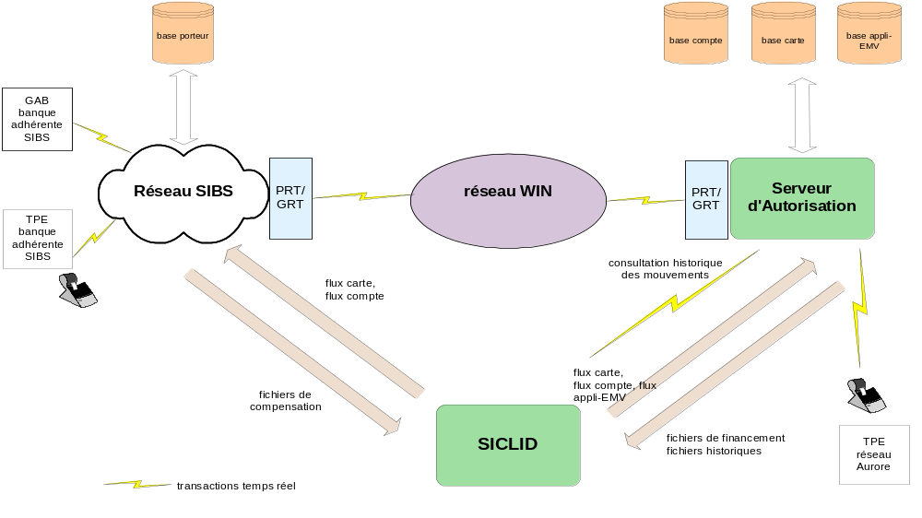

Fonctionnalités hors périmètre

Les flux de personnalisation pour le renouvellement et la création des cartes ne sont pas gérés dans le projet.

La gestion des flux carte et compte entre SIBS et SICLID pour la mise à jour de la base porteur de SIBS est hors périmètre du projet.

La prise en compte des fichiers de compensation transmis par SIBS vers SICLID n’est pas incluse dans le projet.

Le projet n’intègre aucune évolution sur le format des fichiers de financement.

Impacts sur le Serveur d’Autorisation de Cetelem-Corporate

Nouvelles transactions et nouveaux champs

Les nouveaux traitements sont synthétisés dans le tableau suivant :

Nouvelles Transactions | fonctionnalités | Impacts
Consultation de solde | Opération réalisée sur un GAB  Fourniture du solde disponible | Présence du numéro de compte dans les messages de demande et réponse  Renseignement du solde disponible dans la réponse à SIBS
Consultation historique des mouvements | Visualisation sur un GAB des 10 dernières opérations réalisées par le porteur | Appel synchrone du Serveur d’Autorisation vers Siclid pour récupérer 10 dernières opérations (sans les mouvements du jour)  Renseignement dans le message réponse des mouvements formatés par Siclid.
Demande de virement | Opération réalisée sur un GAB  Virement du compte Cetelem-Portugal vers le compte courant du porteur | Présence du RIB du compte courant dans les messages de demande et réponse  Vérification du RIB par le Serveur d’Autorisation=> présence du RIB dans la base Compte
Nouveaux champs | fonctionnalité | Impacts
Numéro de compte | Présence du numéro de compte dans les demandes SIBS, en particulier la consultation de solde | Présence du numéro de compte dans les messages de demande et réponse
RIB du compte courant | Contrôle du RIB du compte courant lors du traitement de la demande de virement | Présence du RIB dans les messages de demande et réponse
Mouvements de la consultation de l’historique | Présence des mouvements dans le message réponse vers SIBS | Présence des mouvements de l’historique dans les messages réponses

Cas particulier de la consultation d’historique

La transaction de consultation de l’historique nécessite de faire un appel synchrone vers Siclid afin de disposer des 10 derniers mouvements réalisés par le client.
Deux solutions techniques sont possibles pour réaliser ce traitement :
- Implémenter une requête CTG à partir du serveur Monétique vers Siclid,
- Utiliser MQSeries en mode « pseudo » synchrone entre le Serveur d’Autorisation et Siclid.

Solution 1 : Les requêtes CTG sont disponibles en JAVA et le Serveur d’Autorisation est développé en C. L’appel de requête CTG en JAVA nécessite de transiter via une application JAVA, et ces applications sont disponibles sur des Frontaux. Il sera donc nécessaire d’implémenter une application JAVA sur une machine Data.
L’une des solutions pour éviter de transiter via une application JAVA consiste à ré-écrire les requêtes CTG en C.
Cette solution est complexe à mettre en œuvre.

Solution 2 Cette solution existe et est utilisée dans des échanges avec des partenaires. Sa mise en place pour la consultation d’historique impacte des évolutions sur le Serveur d’Autorisation et Siclid.

L’orientation prise dans le cadre de cette étude préalable est la suivante :
- S’il est possible de lotir le projet, et de mettre à disposition la consultation d’historique dans un lot ultérieur, alors une étude détaillée de la solution 1 pourra être menée. On disposera de l’ensemble des éléments pour se positionner entre les deux solutions.
- Sinon, la solution 2 est retenue.

Le chiffrage fourni dans cette étude intègre l’utilisation de MQSeries pour la réalisation de la consultation de l’historique des mouvements.

Contrainte Siclid : Les applications Siclid sont indisponibles dans la tranche de 4 à 5h00 du matin (3 à 4h00 au Portugal). Effectivement, le serveur CICS portugais est arrêté à 4h00 du matin pour des interventions techniques, et relancé au plus tôt.
La consultation d’historique n’est donc pas disponible pour les clients à partir de 4h00 du matin, pour une durée d’une heure maximum.

Impacts sur les contrôles existants

Aucune donnée EMV n’est transmise au Serveur d’Autorisation de Cetelem-Corporate. Aucun contrôle EMV ne sera appliqué pour les transactions de Cetelem-Portugal.

La donnée code service présente sur la piste ISO2 ou dans la puce est absente dans les demandes en provenance du réseau SIBS. Effectivement, SIBS a réalisé des contrôles préalables, dont les droits du porteur à réaliser la transaction.

Aucun contrôle de sécurité n’est à réaliser par le Serveur d’Autorisation de Cetelem-Corporate sur réception des transactions en provenance de SIBS. Toutefois, le front-office doit générer un champ 53 spécifiant que ces contrôles sont corrects avant de transmettre le message au Serveur Monétique.

Le réseau SIBS n’émet aucun avis pour informer le Serveur d’Autorisation de Cetelem-Corporate d’un refus à une demande d’autorisation suite à un contrôle réglementaire. Les compteurs de fraude mis en place sur le Serveur de Carte dans le cadre du projet Mastercard ne seront plus significatifs, et deviennent donc inutiles.
Cette contrainte a des impacts dans la gestion du risque du traitement des autorisations de Cetelem-Portugal, plus particulièrement pour les transactions Aurore.

Effectivement, les transactions Aurore ne sont pas traitées par SIBS et sont routées directement vers le Serveur d’Autorisation. Si un contrôle réalisé par SIBS s’avère négatif , le Serveur d’Autorisation ne dispose pas de l’historique et n’en tient pas compte lors de la délivrance de l’autorisation.

Planning et Chiffrage

Chiffrage
La solution retenue pour le traitement des messages SIBS est la suivante :
- Outil PRT/GRT : développement et gestion de l’application cliente sont assurés par Stéria
- Conversion des messages SIBS réalisée par le front Office Stécard

Le coût total du projet se décompose de la manière suivante :

Cout Cetelem-Corporate | Cout Stéria
20 m/h | 125 kEuros

Le coût global du projet s’élève à 338kEuros, (montant calculé sur la base de 20j/mois avec coût journalier de 535 Euros).

Planning
Le lancement du projet SIBS est prévu dès janvier 2006, une fois l’étude préalable validée par Cetelem-Portugal.
La phase de spécifications est planifiée courant février 2006, pour un démarrage des développements dès mars 2006.

Le planning présenté dans cette étude repose sur les hypothèses suivantes :
- Durée de la phase de réalisation : 4 mois
- Durée de la recette technique : 5 semaines
- Durée de la recette Conception Monétique : 2,5 mois
- Durée de la recette utilisateur réalisée par Cetelem-Portugal estimée à un mois

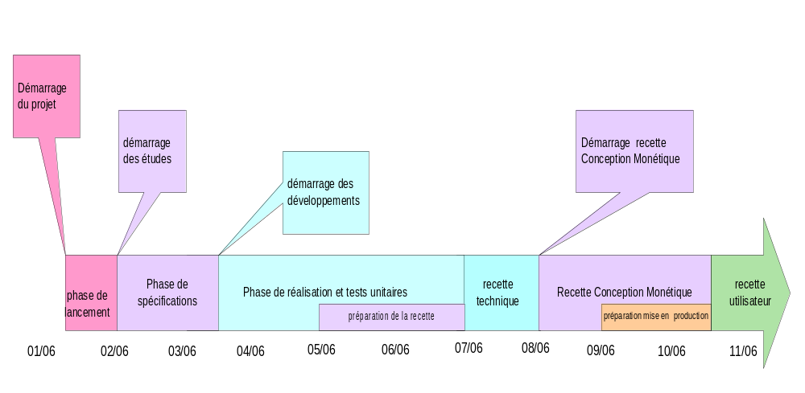
Le projet sera livré en recette utilisateur mi-octobre.
Dans l’hypothèse où la recette utilisateur est estimée à 1mois, le projet peut démarrer en pilote à compter de mi-novembre 2006. La recette utilisateur est réalisée sous la responsabilité de Cetelem-Portugal, qui confirmera la durée.

La durée du projet est soumise au délai du fournisseur Stéria, à savoir 16 semaines pour la phase de réalisation et 5 semaines pour la recette technique.

